Генерация запроса на сертификат и закрытого ключа

- Открываем АРМ генерации ключей. Если программа не запустилась с сообщением «неверный логин или пароль», то заходим по пути c:\FkClnt1\EXE\ и запускаем !cbank.bat

- Нажимаем «Создать запрос на сертификат»
- В открывшемся окне выбираем тип запроса: Запрос на сертификат Заявителя

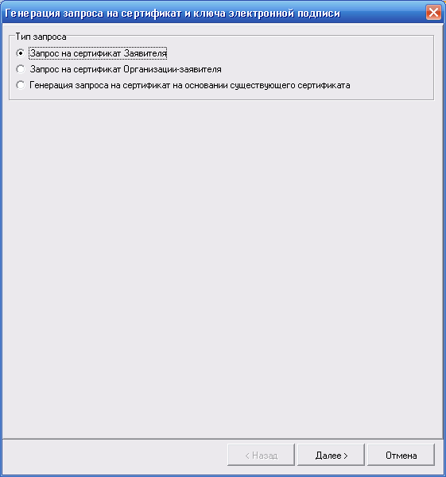

- Ставим галки

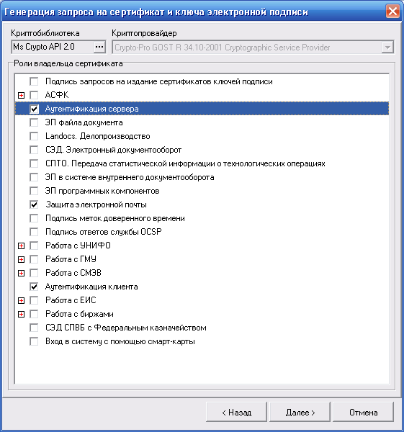

ВСЕГО 3 ГАЛКИ (Аутентификация сервера; Защита электронной почты; Аутентификация клиента)!!!

- нажимаем кнопку «Далее >»
- В открывшемся окне «Генерация запроса на сертификат и закрытого ключа» заполняем следующие поля:
- в поле «Фамилия» – фамилия владельца сертификата;
- в поле «Имя Отчество» – имя и отчество владельца сертификата;
- в поле «Регион» пишем Московская область;
- в поле «Наименование населенного пункта» – наименование города (населённого пункта), в котором зарегистрирована организация;
- в поле «Организация» – наименование организации владельца сертификата. Наименование пишется официальное краткое или официальное полное и сколько влезет, например, если наименование «УФК по Московской области» и влезает только «УФК по Москов», то так оставляем и дописывать наименование в бумажный вид заявки не надо;
- в поле «E-mail» – адрес электронной почты организации, где работает владельца сертификата;
- в поле «ИНН» – ИНН абонента подписи. Заполняется вручную. Значение по умолчанию: последнее введенное значение;
- в поле «Экспортируемый закрытый ключ» – указывается значение «да»;
- в поле «СНИЛС» – СНИЛС абонента подписи;
- в поле «Класс защиты» – выбрать значение КС1.

ВСЕ АКТИВНЫЕ ПОЛЯ ОБЯЗАТЕЛЬНО ДОЛЖНЫ БЫТЬ ЗАПОЛНЕНЫ!!!

- нажимаем кнопку «Далее >»

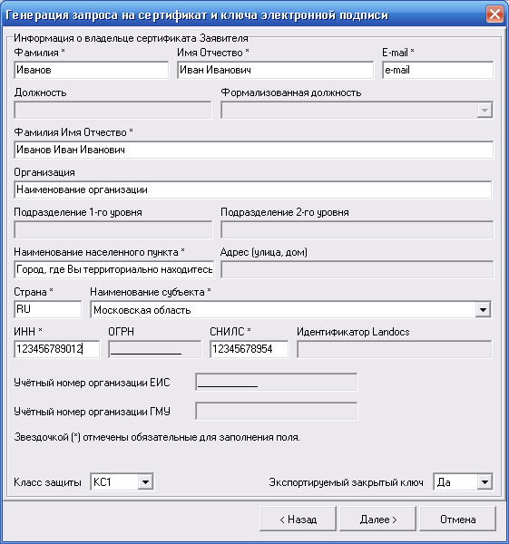

- В следующем окне необходимо установить флаг в поле «Распечатать заявку на получение сертификата ключа ЭЦП», так как только с данной распечатанной формой запрос на регистрацию ключей будет приниматься в Отдел.

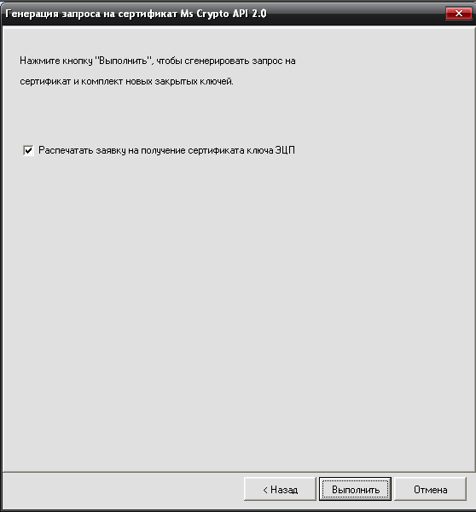

- Для создания закрытого ключа и формирования запроса на сертификат нажмите кнопку «Выполнить»
- Выбираем носитель, на который создаете электронную подпись и нажимайте кнопку «Ок»

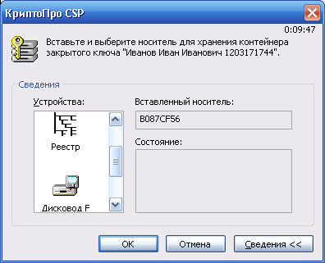

- Далее появится диалог датчика случайных чисел, формирующего комбинацию закрытого ключа, и форма запроса пароля на сгенерированный ключ

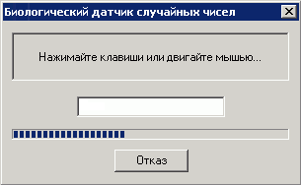

- Далее необходимо ввести пароль, который будет использоваться при подписании документов. Если не хотите вводить пароль при подписании, то поставьте галочку напротив «Запомнить пароль». Пароль запишите куда-нибудь и не забудьте куда записали!!! Это Ваш пароль от ЭЦП. Если Вы хотите без пароля, то поля оставляем пустыми. Нажимаем «ОК»

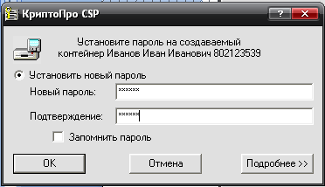

- В открывшемся окне «Сохранение нового ключа» необходимо изменить путь на съемный носитель и нажимаем кнопку «Ок». Если у Вас это окно не появилось и Вы видите окошко, изображенное как в пункте 5, то нажмите ALT+Tab.

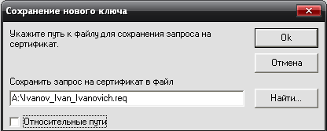

- Далее будет выведена заявка на получение в Уполномоченном удостоверяющем центре Федерального казначейства сертификата ключа электронной цифровой подписи, в которой необходимо заполнить: договор, доверенность (если ЭП не на руководителя), паспорт, ключевая фраза, подписи, печать и другие поля не заполнять (образец):
Распорядительный документ, подтверждающий полномочия Заявителя/Владельца сертификата действовать по поручению Организации-заявителя

Заявление на получение квалифицированного сертификата ключа проверки
электронной подписи в Удостоверяющем центре Федерального казначейства

На основании договора присоединения (соглашения) от ___№_______ к регламенту
Номер и дата договора присоединения к Регламенту УЦ ФК
Удостоверяющего центра Федерального казначейства и доверенности* от __________№____, прошу выдать квалифицированный сертификат ключа проверки электронной подписи (ЭП), в состав которого включена следующая информация:
Номер и дата доверенности на выполнение действий от лица организации на Заявителя/Владельца ЭП. Для руководителя/директора не заполняется

Фамилия, имя, отчество |  |  |  |  |  |  | Иванов Иван Иванович
организация |  |  |  |  |  |  | Управление Федерального казначейства по Московской области
должность
подразделение
полномочия |  |  |  |  |  |  | Аутентификация сервера(1.3.6.1.5.5.7.3.1),Работа с ГМУ. ЭП администратора организации(1.2.643.3.61.502710.1.6.3.5.1;1.2.643.3.251.8.1),Работа с ГМУ. ЭП уполномоченного специалиста(1.2.643.3.61.502710.1.6.3.5.2;1.2.643.3.251.8.2),Аутентификация клиента(1.3.6.1.5.5.7.3.2;1.2.643.3.251.5),Заказчик. Администратор организации(1.2.643.3.61.502710.1.6.3.4.1.1;1.2.643.3.251.5.2.1),Заказчик. Уполномоченный специалист(1.2.643.3.61.502710.1.6.3.4.1.2;1.2.643.3.251.5.2.2),Заказчик. Должностное лицо с правом подписи контракта(1.2.643.3.61.502710.1.6.3.4.1.3;1.2.643.3.251.5.2.3),Заказчик. Специалист с правом направления проекта контракта участнику размещения заказа(1.2.643.3.61.502710.1.6.3.4.1.4;1.2.643.3.251.5.2.4),Заказчик. Специалист с правом согласования закупки(1.2.643.3.251.5.2.5),Заказчик. Должностное лицо с правом удостоверения предварительной версии контракта(1.2.643.3.251.5.2.6)
ИНН |  |  | 123456789012 |  |  |  |  | ОГРН
 |  |  |  |  |  |  |  | СНИЛC |  |  | 12345678901  Паспортные данные владельца ЭП. Кем выдан паспорт заполнять как в паспорте один в один
Учетная запись пользователя АСФК |  |  |  |  |  |  |  |  |  |  |  |  |  | Формализованная должность
Адрес электронной почты владельца СКП |  |  |  |  |  |  | e-mail@mail.ru
предъявлен |  |  |  |  |  |  |  |  |  |  |  | серия |  |  |  |  |  |  |  | номер
(наименование документа, серия и номер основного документа, удостоверяющего личность)
выдан
(дата выдачи) (кем выдан)
Алгоритм открытого ключа: ГОСТ Р 34.10-2001(1.2.643.2.2.19), Parameters: 3012 0607 2A85 0302 0224 0006 072A 8503 0202 1E01
Распечатка значения ключа проверки ЭП пользователя:
0440 A161 2C7D F487 06BE 3095 2D93 110F 5FD7
5A10 4B2E AC6A F41C FBD0 8F7B 05B0 BAA5 B2F9
8561 49DB D674 C941 65B2 8835 521C DA62 F51A
06BB 37D6 3874 4DE7 9E80 4952
Алгоритм подписи запроса: ГОСТ Р 34.11/34.10-2001(1.2.643.2.2.3), Parameters: 0500
Распечатка значения подписи запроса:
BB84 9046 9E2A 9689 0E8B 311B ED7C 14C6
7787 83AB 69BA 23AD CEDF 81C6 52CB F83E
C69D D486 13F9 F1D0 A456 A3D7 AEE6 2C63
5E89 73D3 C538 C0BE 3F0E C406 F997 FADD
Область использования ключа проверки ЭП:
– Электронная подпись (digitalSignature)
– Неотрекаемость от авторства (nonRepudiation)
– Шифрование ключей (keyEncipherment)
– Согласование ключей (keyAgreement)
Назначение сертификата:
– Используется при установлении защищенного соединения по протоколу TLS для подтверждения подлинности сервера(1.3.6.1.5.5.7.3.1)
– Работа с ГМУ(1.2.643.3.61.502710.1.6.3.5;1.2.643.3.251.8)
– Используется при установлении защищенного соединения по протоколу TLS для подтверждения подлинности клиента(1.3.6.1.5.5.7.3.2;1.2.643.3.251.5)
– Работа с ЕИС(1.2.643.3.61.502710.1.6.3.6)

Я, владелец ключей ЭП, прошу дополнительно включить в состав квалифицированного сертификата следующие сведения:
– адрес электронной почты;
– должность;
– наименование структурного подразделения;
– ограничения на использование квалифицированного сертификата (если имеются): ____________________________________________________________________________________________________________________________________________________________________
Ключевая фраза

Информация для приостановления СКП |  |  |  |  |  |  |  |  |  |  |  |  | « » |  |  |  |  |  | Заполняет владелец ЭП
 |  |  |  |  |  |  |  |  |  |  |  |  | ^{Ключевая фраза (кодовое слово)}
Владелец ключей ЭП**
 |  |  |  |  |  |  |  |  |  |  |  |  | / |  |  |  |  | /
^{(должность)} |  |  |  |  |  |  |  |  |  |  |  |  | ^{(подпись)} |  |  |  |  | ^{(И.О. Фамилия)}
 |  |  |  |  |  |  |  |  |  |  |  |  |  |  |  |  |  | «__»__________ 20__г.
 |  |  |  |  |  |  |  |  |  |  |  |  |  |  |  |  |  | ^{(дата)}
 |  |  |  |  |  |  |  |  |  |  |  |  | / |  |  |  |  | /
(должность руководителя Организации-заявителя,  ^{уполномоченного им лица)} |  |  |  |  |  |  |  |  |  |  |  |  | ^{(подпись)} |  |  |  |  | ^{(И.О. Фамилия)}
печать
 | М.П. |  |  |  |  |  |  |  |  |  |  |  |  |  |  |  |  | «__»__________ 20__г.
 |  |  |  |  |  |  |  |  |  |  |  |  |  |  |  |  |  | ^{(дата)}

* Не заполняется в случае получения сертификата руководителем Организации-заявителя.
Заполняет руководитель организации или уполномоченное им лицо
** В случае получения сертификата Организации-заявителя без указания ФИО физического лица, подписывается Уполномоченным лицом.

- Готово.

